# 综合训练器

|  |  |  |
| --- | --- | --- |
| **修订日期** | **修订人** | **修订内容** |
| 2016年8月21号 | 王胜 | 动作数据库增加字段；修改用户课程表day_progress中的字段；去掉course_detail中的time字段；增加获取动作列表接口。（红色标注） |
|  |  |  |

## 数据库设计

**表说明：**

zx-course-table: 健身课程表；

zx-action-table:健身动作表；

zx-user-course:用户参加课程；

zx-user-traindata:训练数据表，记录用户每次运动的数据；

zx-user-total:用户训练总数据；

**表设计：**

**zx-course-table：健身课程表**

|  |  |  |  |  |
| --- | --- | --- | --- | --- |
| **字段** | **类型** | **空** | **示例** | **注释** |
| course_id | String | 否 |  | 课程id（主键） |
| course_name | String | 否 |  | 课程名 |
| course_recommend | int | 否 | 1 | 是否推荐课程：1是推荐；0是非推荐 |
| course_quality | int | 否 | 1 | 课程质量：1是精品课程；0是普通课程 |
| course_new | int | 否 | 1 | 新课程：1是新课程；0是普通课程 |
| course_detail | String | 否 | 见下面 | Json的格式 |

course_detail，value为jsonArray，包括：课程主要的日期分布，day_num表示该课程第几天，action_detail表示该天有哪些动作，每个动作都包括动作的id和动作的详细分组，每组又包括次数、卡路里、时间（秒）、器械重量。

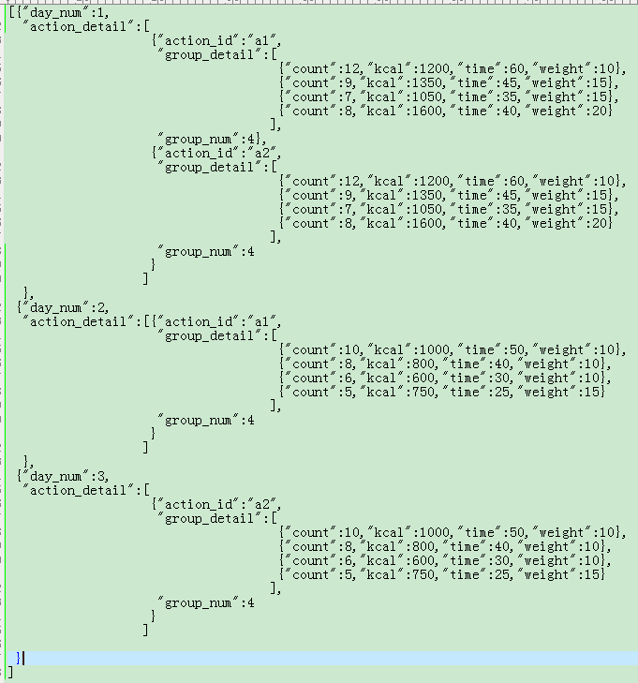

修改：去掉course_detail中的每组动作的time字段，界面上也不显示。只计算实际的完成时间。

**zx-action-table:** **健身动作表**

**保存动作的基础信息**

|  |  |  |  |  |
| --- | --- | --- | --- | --- |
| **字段** | **类型** | **空** | **示例** | **注释** |
| action_id | String |  | a1 | 唯一标识一个动作 |
| action_name | String |  |  | 动作名称 |
| action_position | String |  |  | 动作训练的部位 |
| action_descript | String |  |  | 动作的描述 |
| action_difficult | int |  |  | 动作的难度 |
| action_left_right | int |  | 0 | 动作是否区分左右：0是不区分；1是区分 |
| action_video_url | String |  | [http//x, http://xxx] | jsonArray格式，视频下载地址，最后一个“/”后面是视频文件的名称 |
| action_video_local | String |  | [file://sdcard/x, file://sdcard/xxx] | jsonArray格式，保存到sdcard中 |
| action_audio_url | String |  | {“rest”:”http://x”, “change_side”:”http://x”, “action_explain”:”http://action_id_version_code_xxx.mp3”} | jsonObject格式，每个动作都包含公共的音频文件，比如休息一下，换一边等（有其他的再增加），还包括本动作的讲解。 |
| action_audio_local | String |  | 同上 | jsonObject格式，可以只保存action_explain字段，公共音频文件路径作为常量在app中。 |

zx-user-course**：用户课程表**

|  |  |  |  |  |
| --- | --- | --- | --- | --- |
| **字段** | **类型** | **空** | **示例** | **注释** |
| uid | String | 否 |  | 用户id（主键） |
| course_id | String | 否 |  | 课程id |
| course_name | String | 否 |  | 课程名 |
| course_recommend | int | 否 |  | 是否推荐课程：1是推荐；0是非推荐 |
| course_quality | int | 否 |  | 课程质量：1是精品课程；0是普通课程 |
| course_new | int | 否 |  | 新课程：1是新课程；0是普通课程 |
| course_detail | String | 否 | 同course-table | Json的格式，默认为course-table数据，用户可以在app手动修改保存 |
| start_date | String | 否 | 2016-08-11 | 课程开始日期，因为有了day_progress，所以这里可能不用保存 |
| progress | int | 否 | 1 | 课程的进度，0为进行中，1为休息日，2为已完成，3为已过期 |
| day_progress | String | 否 | 见下面 | Json格式 |

day_progress：所有日期的进度jsonArray，根据course_detail得出日期的分布，比如day_num分别有1,2,4，如果用户加入课程，那么1就为当天日期2016-08-12，2为第二天2016-08-13，4为第四天2016-08-15。默认每天的进度progress为0表示未完成，1则表示已完成。如果用户在指定日期已完成的条件下，又重新训练并且未完成，那么该天的完成情况不变，仍为已完成。

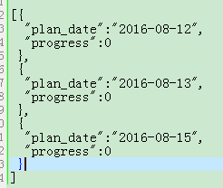

修改day_progress: plan_date字段改为day_num，不保存实际的日期了（2016-08-12），而是跟course_detail中一样，保存课程第几天。最终计划日期可以通过start_date计算出来。

zx-user-traindata:**：用户训练数据**

|  |  |  |  |  |
| --- | --- | --- | --- | --- |
| **字段** | **类型** | **空** | **示例** | **注释** |
| uid | String | 否 |  | 用户id |
| plan_date | String | 否 |  | 计划训练日期 |
| course_id | String | 否 |  | 课程id |
| course_name | String | 否 |  | 课程名称 |
| finish_count | int | 否 |  | 该训练所有动作完成的总个数 |
| finish_kcal | int | 否 |  | 该训练所有动作完成消耗卡路里 |
| finish_time | int | 否 |  | 该训练所有动作完成时间（秒） |
| actual_date | String | 否 |  | 该动作实际完成的日期 |
| action_detail | String | 否 | 见下面 | 用户实际完成的该日期训练数据。Json格式，与course_detail中的action_detail格式一致 |

action_detail，动作详情，包括完成了的动作列表，每个完成的动作包括动作id和完成的组数及各组数据

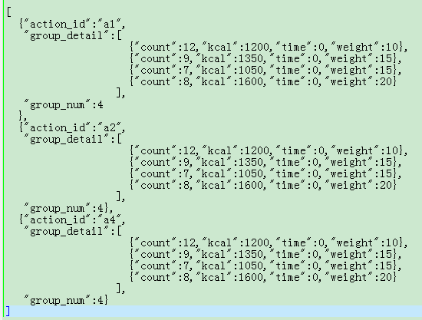

zx-user-total**：用户训练总数据**

|  |  |  |  |  |
| --- | --- | --- | --- | --- |
| **字段** | **类型** | **空** | **默认** | **注释** |
| uid | String |  |  | 用户id唯一标识（主键） |
| total_kcal | int |  |  | 消耗总卡路里 |
| total_time | int |  |  | 总训练时间 |
| total_count | int |  |  | 总计次数 |
| total_train_count | int |  |  | 总训练次数 |
| total_days | int |  |  | 总训练天数 |
| total_food | int |  |  | 相当于消耗的食物数据。这里是汉堡包的个数，如果还想加有其他食物的数据，这里的格式就要换成json格式的，会包括食物的个数和食物名，甚至食物图片下载链接 |

# 接口列表

## 获得课程列表

接口路径：/getCourseInfo

## 获得动作列表

接口路径：/getActionInfo

返回内容：**zx-action-table:** **健身动作表，**字段action_video_local和action_audio_local传空字符串””

### 参加课程

接口路径：/joinCourse

请求参数：

|  |  |  |  |
| --- | --- | --- | --- |
| 参数 | 类型 | 是否必填 | 说明 |
| uid |  |  |  |
| course_id |  |  |  |
| start_date |  |  |  |

返回内容：

|  |
| --- |
| {  "success": , // 参加成功  "fail": // 参加失败，  } |

### 退出课程

接口路径：/deleteCourse

请求参数：

|  |  |  |  |
| --- | --- | --- | --- |
| 参数 | 类型 | 是否必填 | 说明 |
| uid |  |  |  |
| course_id |  |  |  |
| start_date |  |  |  |

返回内容，data节点数据：

|  |
| --- |
| {  "success": , // 参加成功  "fail": // 参加失败，  } |

## 上传定制训练计划

接口路径：/uploadTrainPlan

## 同步定制训练计划

接口路径：/downloadTrainPlan

## 上传本次训练数据

接口路径：/record_data

请求参数：

|  |  |  |  |
| --- | --- | --- | --- |
| 参数 | 类型 | 是否必填 | 说明 |
| uid |  |  |  |
| traindata | jsonArray |  |  |

|  |
| --- |
| {  " plan_date": "2016-08-01",  " course_id": "c1"，  " course_name":"塑形训练",  " finish_count":10,  " finish_kcal":170,  " finish_time":100,  " actual_date":"2016-08-02",  "action_detail":"见下图格式"  } |



返回内容，data节点数据：

|  |
| --- |
| {  "success": , // 参加成功  "fail": // 参加失败，  } |

## 请求总的完成情况

接口路径：/requestTotalData

请求参数：

|  |  |  |  |
| --- | --- | --- | --- |
| 参数 | 类型 | 是否必填 | 说明 |
| uid |  |  |  |

返回内容，data节点数据：

|  |
| --- |
| {  "total_kcal": ,  "total_time": ,  "total_count": ,  "total_train_count": ,  "total_days": ,  "total_food":  } |

## 请求详细完成情况

接口路径：/requestDetailData

请求参数：

|  |  |  |  |
| --- | --- | --- | --- |
| 参数 | 类型 | 是否必填 | 说明 |
| uid |  |  |  |
| start_date |  |  |  |
| end_date |  |  |  |

返回内容，data节点数据：

|  |
| --- |
| [{  " plan_date": "2016-08-01",  " course_id": "c1"，  " course_name":"塑形训练",  " finish_count":10,  " finish_kcal":170,  " finish_time":100,  " actual_date":"2016-08-02",  "action_detail":"见下图格式"  },  {  " plan_date": "2016-08-01",  " course_id": "c1"，  " course_name":"塑形训练",  " finish_count":10,  " finish_kcal":170,  " finish_time":100,  " actual_date":"2016-08-02",  "action_detail":"见下图格式"  },  ……  ] |
|  |